Magyar oltványok kínálata és árlistája, 2023. ősz
Kajszibarack
Az oltványok kizárólag szemzettek, 1 évesek, szabadgyökerűek. Átvételük Dánszentmiklóson lehetséges, ha előtte más egyeztetett helyszín nincs. Ezen a kínálaton kívül is igény esetén keresek oltványokat, mind magyar, mind a külföldi faiskolákban. A kajszibarack oltványok nagyon érzékenyek, gyorsan kiszárad a gyökerük, ezért a szállítás csak burkoltan, vagy zárt autóban történhet! Ültetéskor alapos beöntözést, beiszapolást igényelnek. Kérjen árajánlatot! Az árakat a rendelt mennyiség függvényében adjuk meg! Eladási egység: 10 db (1 köteg).
Az árváltoztatás jogát fenntartjuk!
 | alanyok
fajta | mirobalán | Myr.29C | St.-Julien A | Mar. 2624 | vadkajszi
Bergarouge^{R} |  | + | + | +
Bergeron | +
Bergeval^{R} |  | + |  | +
Ceglédi bíbor | +
Ceglédi óriás | + |  |  |  | +
Ceglédi Piroska | +
Goldrich | + |  |  |  | +
Gönci magyar | +
Hargrand | +
Harcot | +
Kioto^{R} | + | + | + | +
Magyar kajszi C235 | + |  |  |  | +
Mandulakajszi | +
Orangered Bhart | + |  | +
Pinkcot^{R} | + | + | +
Springblush^{R} |  | +
Tsunami^{R} |  | + | + | +

Fajtaleírások:
Bergarouge^{R} Avirine cov. –A2914
Nemesítője a francia INRA az Orangered x Bergeron magpopulációból szelektálta ki ezt a középkései fajtát. Érési ideje a Hargranddal esik egybe. Gyümölcs mérete többségében 3A. Megjelenésében az Orangeredhez hasonlít, narancssárga alapszínen szép, élénkpiros fedőszín borítottsággal. Íze jó cukor- sav aránya kiváló. Tárolhatósága, szállíthatósága, pulton tarthatósága, manipuláció bírása kiváló. Fái erős növekedésűek, sok virágrügyet hoz az éves vesszőin is.
Virágzási ideje kései, részben öntermékeny, javasolt pollenadója a Vertige cov. Hozama a javasolt pollenadóval ültetve jó. Minőségének köszönhetően a Bergarouge^{R} Avirine ennek az érési időnek a legfelkapottabb fajtája lesz!
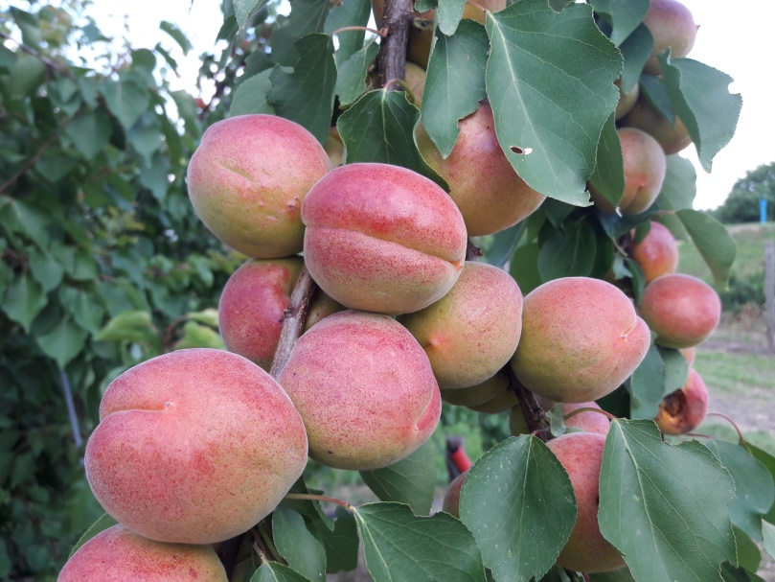

Bergarouge^{R} (Aramis)
(Fotó: Palesits Zsolt)
Bergeron
Régi francia fajta, mely az utóbbi időben nálunk is egyre keresettebb. Július végén érik, igen jól tűri a fagyokat. Gyümölcse kissé megnyúlt gömb alakú, élénkpirosra színeződik, íze kiváló, húsa finom, rostos, kemény. Virágai öntermékenyek, esős tavaszokon moníliára érzékenyek. Kései érése, termésbiztonsága és kedvező gyümölcstulajdonságai miatt kedvelt fajta.

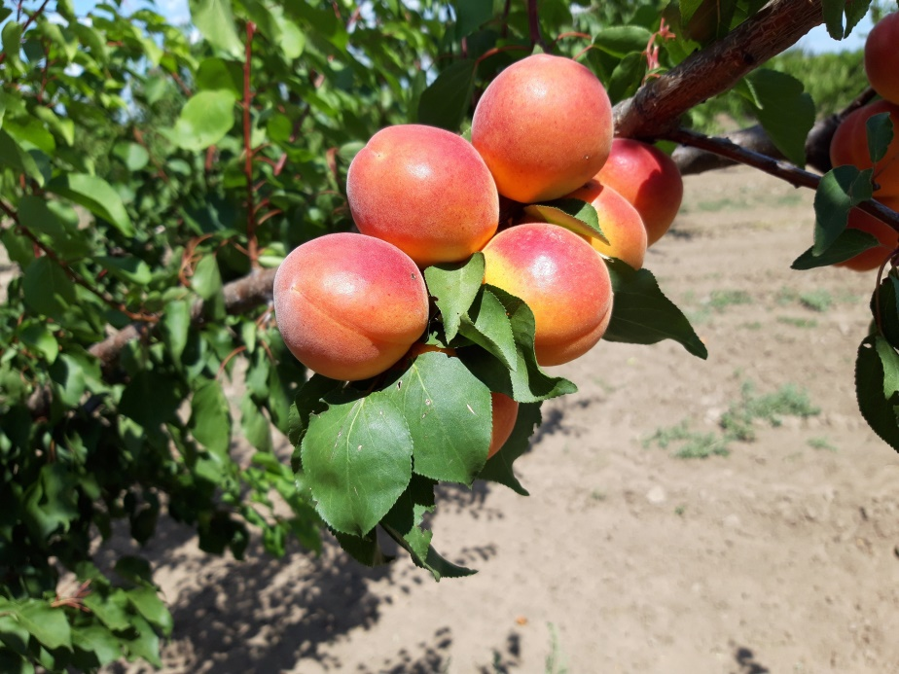
Bergeval^{R}
(Fotó: Palesits Zsolt)
Bergeval^{R} Aviclo cov- A3950
A francia C.E.P. fajta újdonsága ez az Orangered x Bergeron hibrid, mely mindkét szülőjétől az előnyös tulajdonságait örökölte. Érési ideje a Goldrich előtti, vagy azzal együtt érik, az Orangered után. Húskeménysége jó, korán színeződik, jól tárolható és szállítható. Gyümölcsének mérete 2A-3A, átlagsúlya: 65-75 g. Megjelenésében nagyon attraktív ez a „kétszínű” fajta, az intenzív narancssárga alapszínét 60%-ban fényes piros fedőszín borítja. Étkezési minősége jó, húsa kemény, ropogós. Lében gazdag, kellő savtartalommal, aromáját jól tartja hűtőházi tárolás során is. Fáinak növekedése jó, a Bergeronhoz hasonló. Termőre fordulása korai, már a 2. évtől, rövid termőrészein terem. Virágzási ideje kései, a Bergeron idejében van. Sokat és megbízhatóan virágzik. Öntermékeny! Hozama magas.
A színes fajták versenyében az öntermékenysége, a nagy hozama, jó mérete és íze sorolják a méltó helyére.
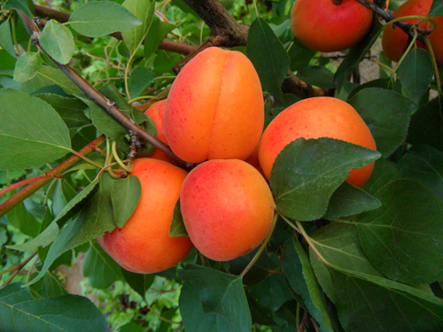
Bhart (Orangered^{R})
(Fotó: Palesits Krisztina)
Bhart (Orangered^{R})
Ez a hatalmas gyümölcsű kajszifajta június végén - július elején érik, világos narancssárga színű, fényes, sima héjú, kiváló ízű. Fája igen erős növekedésű, nem betegség érzékeny, jó termőképességű. Érése elhúzódó, többmenetes szedés szükséges. Nem öntermékeny, porzó fajta feltétlenül szükséges mellé: Bergeron, Hargrand, Bergarouge, vagy Goldrich.

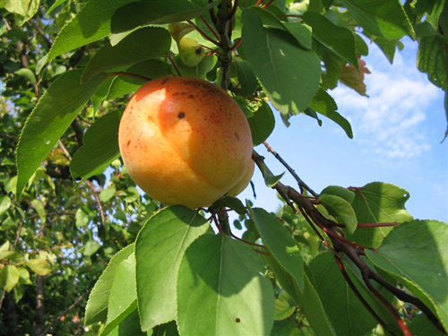
Ceglédi óriás

Ceglédi óriás
Középérésű fajta, július elején-közepén érik. Gyümölcse nagy vagy nagyon nagy. Megnyúlt, oldalról kissé lapított tojásdad alakú. Héja világosabb narancssárga. Hússzíne narancssárga, húsa rostosabb, mint a Magyar kajszié. Éretten bő levű. Íze kellemes édes-savas, de nem olyan aroma dús mint a Magyar kajszi. Kőmagja nagy, magbele édes. Fája középerős növekedésű. Jó termőképességű fajta, részben öntermékeny.

Ceglédi bíborkajszi
Tájszelekció. A Magyar kajszival együtt érő, vagy 1-2 nappal korábbi fajta. Friss fogyasztásra és befőttnek is kiváló. Gyümölcse nagy, megnyúlt, oldalról lapított. Narancssárga alapszínén 30-50% fényes piros fedőszín lehet. Bőlevű, ízletes. Fája erős növekedésű, nagy, szétterülő koronát képez. Korán termőre fordul, bőtermő. A késő téli, kora tavaszi fagyok gyakran károsítják. Ágrákra hajlamos.

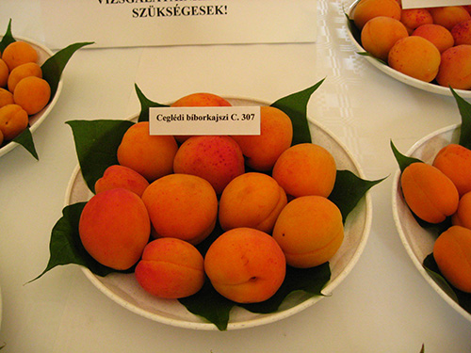

Ceglédi bíborkajszi
Ceglédi Piroska
A Magyar kajszi előtt 5-7 nappal érik. Gyümölcse gömbölyű, közép- nagy. Alapszíne narancssárga, fénylő, 50-70%-ban kárminpirossal mosott. Magja kicsi, magbele édes. Önmeddő, ajánlott porzói: Magyar kajszi klónok, Bergeron, Pannónia, Ceglédi bíborkajszi. Korán termőre fordul, bőtermő.

Goldrich Sungiant
Július elején-közepén érő, egyöntetűen nagy gyümölcsű és kellemes ízű fajta, a friss piaci fajták között a vezető helyet látja el. Nem betegségérzékeny, középerős növekedésű, korán fordul termőre és rendszeresen, sokat terem, a gyümölcsök egyszerre érnek be, nincs szükség sok menetes betakarításra. Gyümölcse jó gyümölcshús keménységű, főleg a napos oldalon intenzíven narancspirosra színeződő, jól bírja a manipulálást és a tárolást. Sokat terem az egyéves vesszőkön, ezért is jó a termőképessége. Részben öntermékeny, porzó fajtái, az Aurora, Hargrand és a Pincot ^{R} ültetésével azonban még biztosabbá tudjuk tenni a termésmennyiséget.

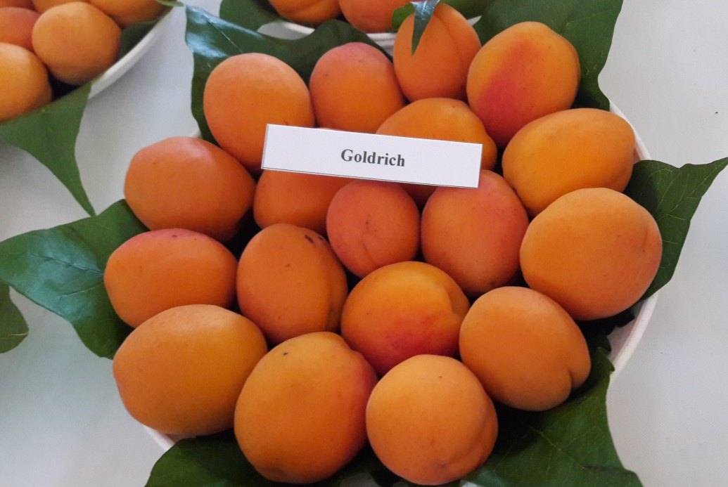

Goldrich Sungiant

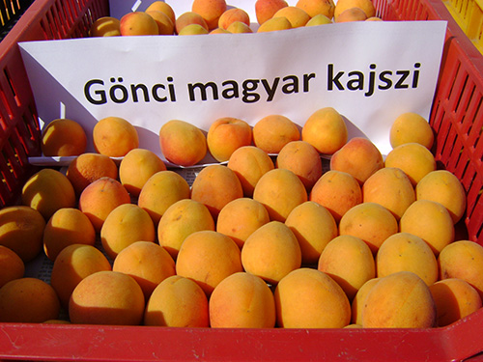

Gönci magyar kajszi
Gönczi magyar kajszi
Régi, Magyarországon elterjedt, ismert fajta. Július közepén érik. Gyümölcse nagy. Íze, az egyik legkedveltebb kajszi-íz, kiváló illat- és zamatanyagokkal. Friss fogyasztásra befőtt készítésre, lekvárnak és pálinkának is első osztályú. Minden kiskertbe javasoljuk, mert igen jól adaptálódik.

Harcot
Korai érésű, Kanadában nemesített fajta. Középnagy, megnyúlt, sötét narancssárga gyümölcsei tömörek, megfelelő ízűek. Elég korán virágzik, mégis jó termésbiztonságú. Korán termőre fordul. Európa mérsékelt éghajlatú részén is terjed.

Hargrand
Kevéssel a Goldrich fajta után éri el szedési érettségét, Gyümölcse igen nagy, kellemes ízű, teljesen magvaváló, kis magvú, narancs piros színű és nagyon jól tárolható, nehezen romló. Fája középerős-erős növekedésű, jó termőképességű, részben öntermékeny (a Fantasme és Bhart fajták megporzóként való ültetése növeli a termésbiztonságot). Feltétlenül szükség van gyümölcsritkításra, különben leaprósodik, fája pedig legyengül és elöregszik!

Kioto^{R}
150 fajta közül ez bizonyult a legjobb fagytűrésűnek osztrák kísérletek alapján: igen gazdagon, középkésőn virágzik és öntermékeny, emiatt igen korán fordul termőre, sokat és rendszeresen terem. A fagymentes években korán és erősen kell ritkítani a gyümölcsöket, különben elaprósodik. Gyümölcse közép- nagy, jó gyümölcshús keménységű, világos narancssárga alapszínű, a napos oldalon, kb. a gyümölcs harmadáig piros fedőszínű, kellemes ízű. Kevéssel a Hargrand és a Magyar kajszi előtt vagy azokkal egy időben érik.

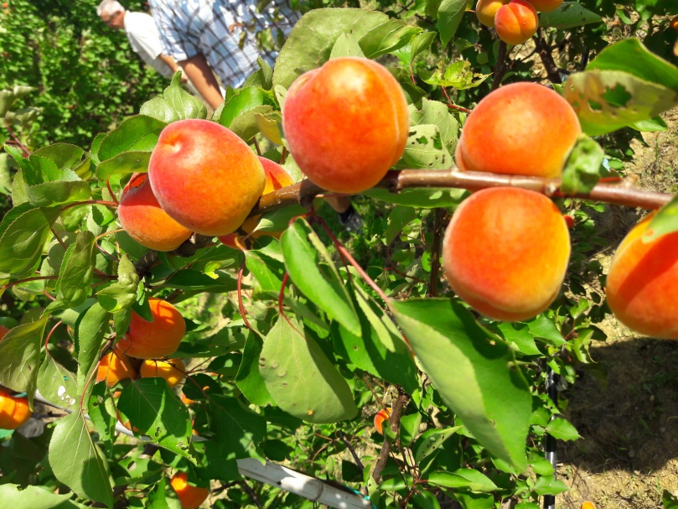

Kioto^{R}
Magyar kajszi C 235.
Gyümölcse kissé kúpos, gömbölyű, színe narancssárga, mérete közép- nagy. Tömege 40-50 g. Íze édes-savas, zamatos. Hússzíne sárga, rostos, közép- kemény. Érési ideje július 11-15. Virágzási idejét tekintve korai. Öntermékeny fajta. Növekedési erélye középerős, a korona felfelé törő.

Mandulakajszi
8 nappal a Magyar kajszi után érik. Friss fogyasztásra és befőtt- készítésre alkalmas. Gyümölcse nagy, megnyúlt, oldalról lapított. Héja világos narancssárga. Húsa kemény, lédús, ízletes. Fája közép- erős növekedésű, ritka koronát nevel. Későn fordul termőre, de jó termőképességű. Sharka vírusra, moníliás hajtáshervadásra és gnomóniás levélfoltosságra kifejezetten fogékony fajta.

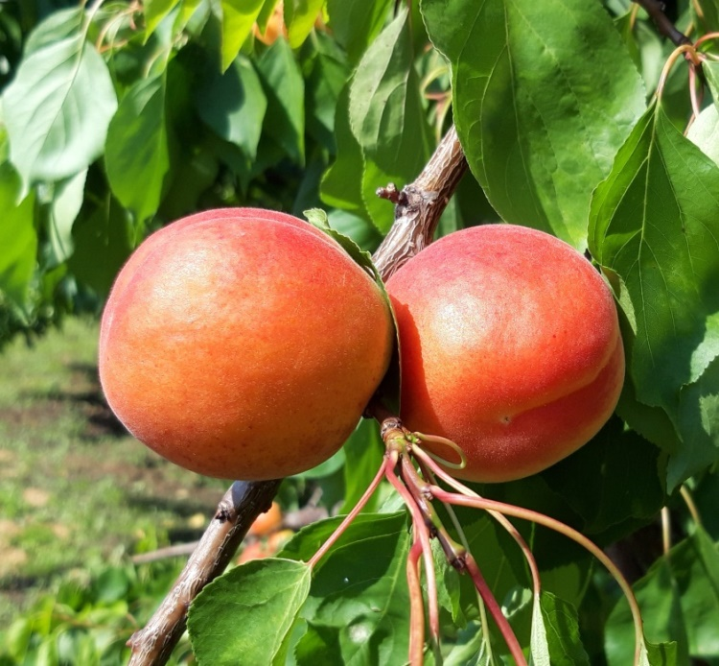

Pinkcot^{R} Copty
Pinkcot ^{R} Cotpy
Kevéssel az Orangered előtt érő, középkései és igen elhúzódó virágzású, gyümölcsminőségét és a gyümölcs kinézetét tekintve az Orangered-hez hasonló fajta, de sokkal többet és biztosabban terem. Gyümölcse nagyméretű, kb. 20%-kal nagyobb, mint az Orangered gyümölcse, világos narancscsárga alapszínű piros fedőszínnel, kellemes ízű, kevesebb cukrot és több savat tartalmaz, így aromásabb. Fája jó ellenálló képességű, erős növekedésű, az egyéves vesszőkön is gazdagon virágzik. Részben öntermékeny és alternanciára nem hajlamos. A megfelelő gyümölcsméret eléréséhez a termésritkítás feltétlenül szükséges.

Spring Blush®
Nemesítője B. Escande (F). Nagyon korai érésű fajta, érése az Aurorához közeli (0/+2 nap). Gyümölcse kemény húsú, kiválóan utóérő. Annak ellenére, hogy korai érésű, gyümölcsei fantasztikusan tárolhatók, akár 10 napot is kibír hűtőben! Héjának alapszíne narancssárga, élénkvörös fedőszín borítja, felületének akár 60-70%-át is! Gyümölcsének átlagos súlya 60-80 g. Fája erőteljes növekedésű.
Értéke a koraisága mellett a nagy termőképessége, és gyümölcsének kiváló minősége. Néha a termesztőket megtéveszti korai és nagy fedőszín- borítottsága és emiatt idő előtt elkezdik a szedését, így minősége elmarad a várttól és ez rontja a fajta hírnevét. Idegen termékenyülő. Pollenadói: Sylred^{R}, Pinkcot^{R}, Big Red^{R}.

Tsunami^{R} EA5016
Az Escande francia faiskola nemesítő műhelyéből került ki ez az extra korai fajta. Bejelentve a CPVO-nál 2008/2803 számon van. Jelenleg a legkorábban érő kajszibarack fajta, képes az Aurora előtt érni és a Springblusht is 3-5 nappal előzi érésben. Érése az olaszországi Emilia Romagna tartományban május 23-ra esik! Virágzása a Springblush^{R}-al együtt, az Orangeredet követően pár nappal történik. Ausztriában a 2012-es fagyoktól súlytott évben termésátlaga az Orangered kétszerese volt. Átlag súlya: 70-90 g. Könnyen szedhető fajta. Élénk narancssárga alapszínét 60-70 %-ban élénk piros fedőszín borítja. Húsa narancssárga, különösen édes, finoman fűszeres, kiegyensúlyozott ízű. Ebben az érési időben egyedülállóan szállítható és pulton tartható. Fája közepesen erős, nagyon termékeny. Pollenadói: Goldrich, Pinkcot^{R}, Sylred^{R}, Big Red^{R}.

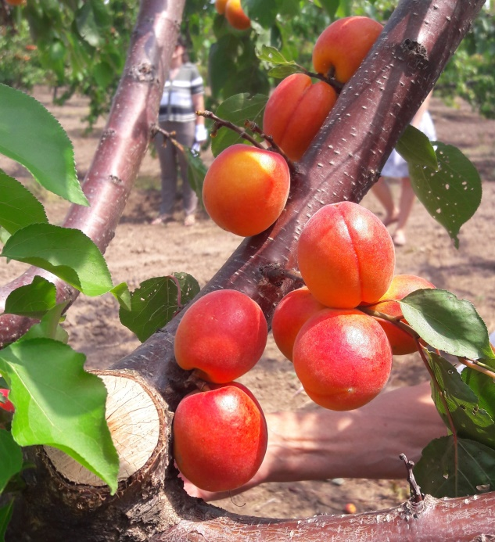

Tsunami^{R}

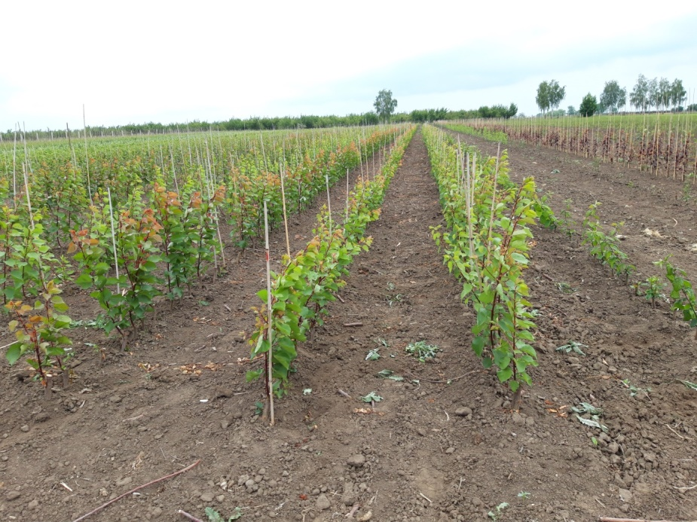

Szemzett kajszioltványok májusban

Alanyok:

Mirobalán magonc (Prunus cerasifera cv. myrobalana)
Európában és Ázsiában is honos faj. Az affinátása a szilva és a kajszi mellett néhány őszibarack és mandula fajtával is jó, de utóbbiak alanyául Magyarországon elvétve használjuk. Ivaros úton szaporítják, ellenőrzött magtermő fákról szedik a termést és ezeknek a magoncait használják fel alanyként. A rá oltott fák erős, igen erős növekedésűek. A nagyon száraz, vagy nagyon köves talajok kivételével mindenhol jól megél. A magas talajvizet is jól tűri. A termőre fordulás hosszabb, mint a vegetatív alanyokon lévő fáknál. Az oltvány iskolába kiültetett csemetéi augusztusban szemezhetők, a héját hosszú ideig adja, a szemzéseredés általában jó ezen az alanyon. Gyökerei erősek, jól rögzítik a fákat. Nematóda- rezisztenciája is jó. A faiskoláink általában a Cegléden szelektált magtermő fajták csemetéit használják jelenleg is, például a C162-t.

Myrobalan 29C^{R}
Hajtásdugványozással és in vitro szaporított alany, mely erős növekedésű. Jól alkalmazkodik a különféle talajokhoz, nem igényes. Minden fajtával igen jó a kompatibilitása, közepesen sarjadzik. Őszibarack alanyként is használják Olaszországban.

St. Julien A
East-Mallingban (Anglia) szelektált alany, melyet elsősorban szilvákhoz ajánlanak, de kajszibarack alanyként is kiváló. Vegetatív úton, fás dugványról szaporítják leggyakrabban. A fákat jól rögzíti a talajban. Közepes erősségű oltványokat ad. Csemetéje felfelé törő, héjkérge szürkés barna, kékes vörös mosottsággal. Csemetéi jól szemezhetőek, a faiskolában kevés elágazást hoz, alig hoz tősarjat.
Télállósága kiváló. Nem szárazság tűrő alany, ezért intenzív, öntözött ültetvények alanyául használható leginkább.

Marianna 2624 (Prunus cerasifera x Prunus munsoniana)
Az USA-ban szelektált szilva és kajszi alany, átlagos növekedési eréllyel. A rá oltott fákon bő termést indukál. Egészséges megjelenésű, nematóda rezisztens, a gyökérgolyvára érzékeny, merisztéma szaporítású alany. Az olasz faiskolai szaktanácsadók javasolják kajszi alanyként. Későn hajtanak ki és a nemes szemekkel együtt nőnek fel. A nemes a versengésben gyorsan nő és egyenes lesz a kihajtás helyén is. Ez az alany a tavalyi évben került be először Magyarországra.

Vadkajszi magonc
A nemes fajtákkal jól összefér, általában erős növekedésű fákat ad. Kizárólag magonc alanyok, a kivadult tengeribarackok magoncainak a gyűjtőneve a vadkajszi. A termőre fordulás elég kései rajta és a fajlagos hozamok sem érik el az intenzív alanyokon levő fák hozamait. A könnyű, jó vízgazdálkodású, enyhén meszes talajokon optimális ennek az alanynak a használata. Gyökérzete nem túl elágazó, karógyökérképzésre hajlamos, viszont a szárazságot egész jól tűri. Érzékeny a verticilliumos hervadásra. Magyarországon a ceglédi kutató állomás szelektált kiváló magtermő klónokat.

